# 1、配置发布工厂

## 1、发布项目到realease工厂（url为下面的）

<http://localhost:8081/nexus/content/repositories/releases/>

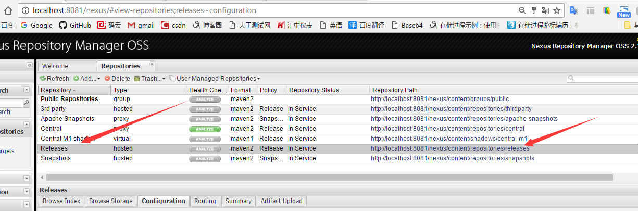

|  |
| --- |
| <distributionManagement>  <repository>  <id>healer-release</id>  <name>healer release resp</name>  <url>http://localhost:8081/nexus/content/repositories/releases/</url>  </repository> |

## 2、目前我们的项目设置的工厂为snapshot工厂，所以还需要添加一个snapshots工厂

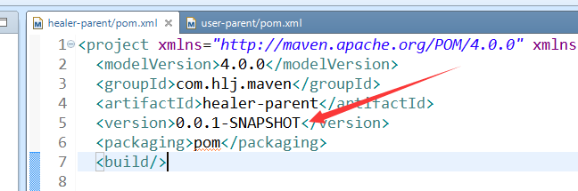

|  |
| --- |
| <distributionManagement>  <repository>  <id>healer-release</id>  <name>healer release resp</name>  <url>http://localhost:8081/nexus/content/repositories/releases/</url>  </repository>  <snapshotRepository>  <id>healer-snapshots</id>  <name>healer snapshots resp</name>  <url>http://localhost:8081/nexus/content/repositories/snapshots//</url>  </snapshotRepository>  </distributionManagement> |

# 2、现在还不能发布，需要到nexus授权（使用admin用户）

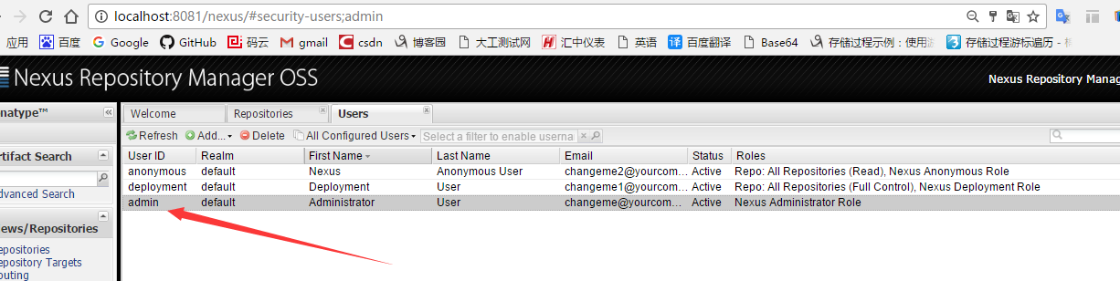

## 1、打开maven的setting.xml文件，找到server，admin默认的密码是147094,下面的id为上面发布工厂中仓库的id- healer-release

|  |
| --- |
| <server>  <id>healer-release</id>  <username>admin</username>  <password>147094</password>  </server>  <server>  <id>healer-snapshots</id>  <username>admin</username>  <password>147094</password>  </server> |

## 2、运行 clean deploy 发布工厂

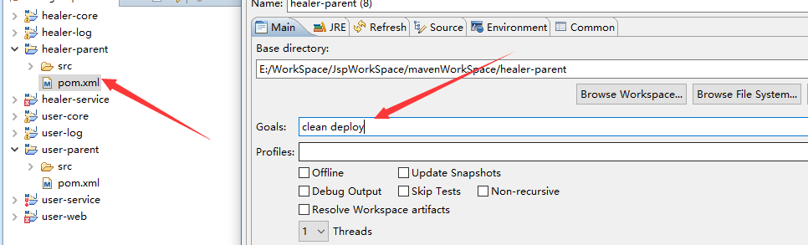

### 1、运行成功

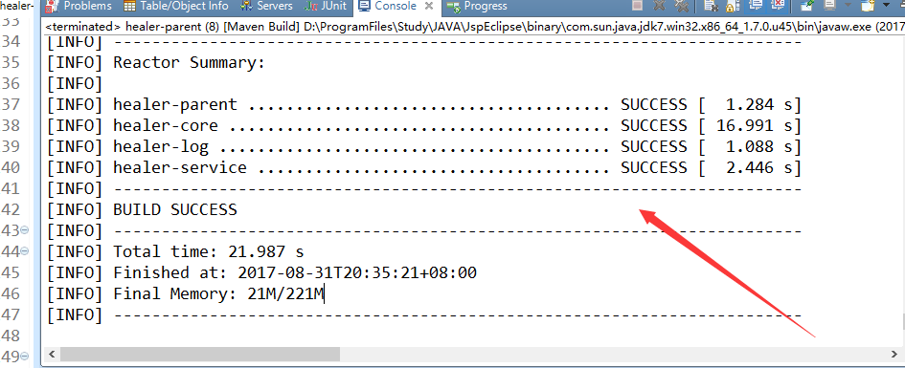

### 2、nexus上观察snapshots（因为我们的版本是snapshot）

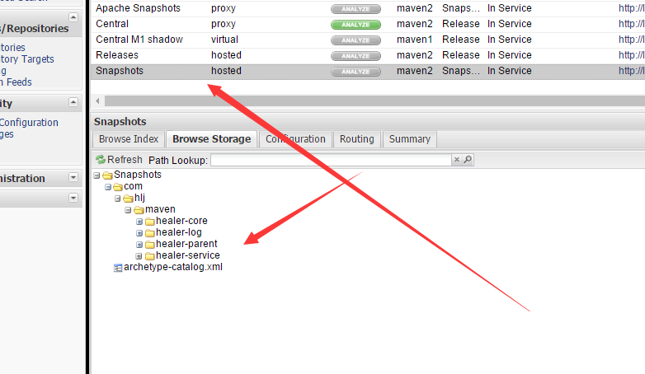

### 3、成功

# 3、每个项目用独立的工厂

## 1、添加两个工厂healer-releases ,healer-snapshots

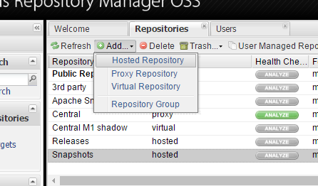

## 2、填写工厂名称（自定义）、描述、允许发布

### 1、healer-release工厂

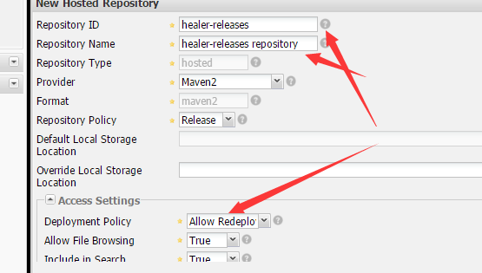

### 2、healer-snapshot工厂

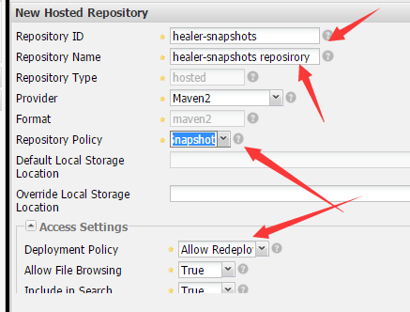

## 3、分配工厂的权限

### 1、默认view，预览的权限

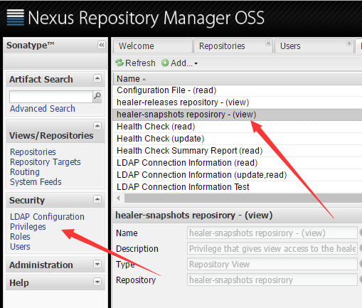

### 2、给我们添加的工厂授予权限

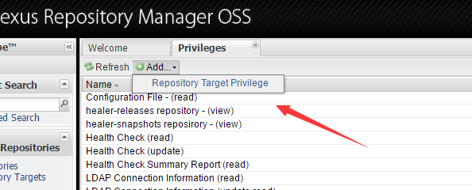

#### 1、给healer-release添加权限名称为healer-releases-Privileges，授予maven2所有的权限

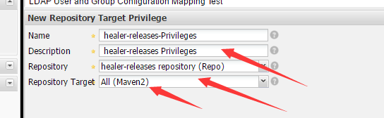

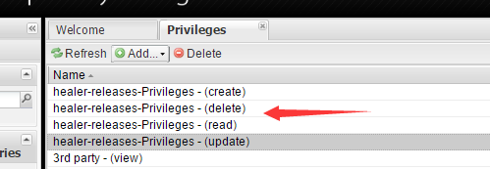

#### 2、给healer-snapshop权限

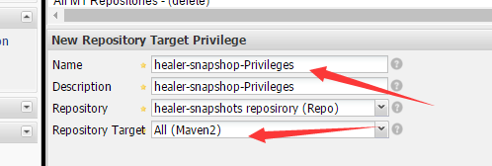

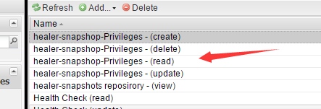

### 3、将权限分配给角色

#### 1、添加一个haeler-role的角色，将有关这个项目的权限全部选中

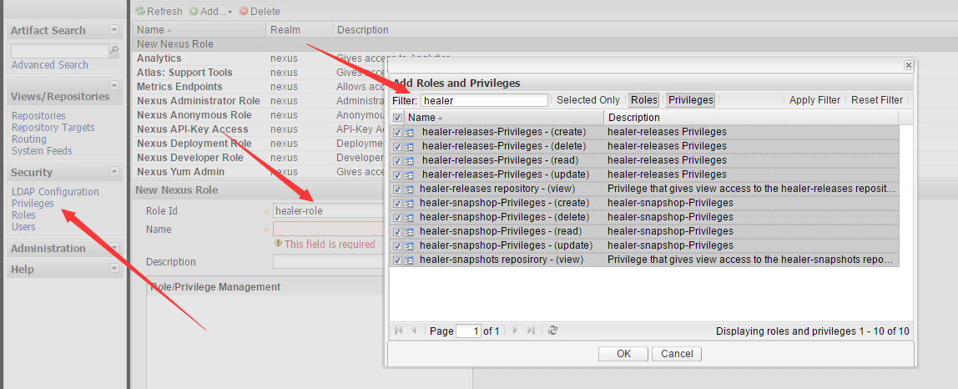

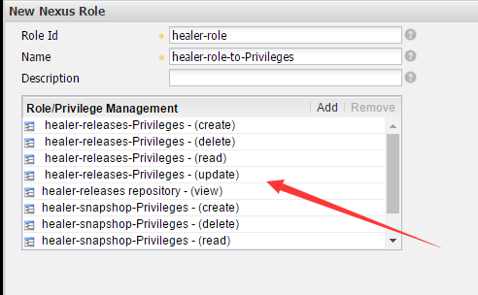

### 4、添加一个用户，将角色给用户（healerjean 147094）

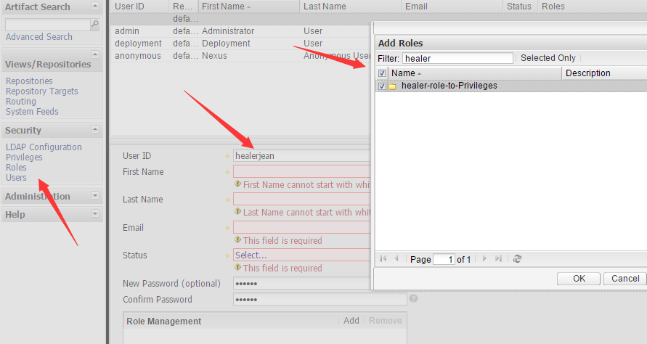

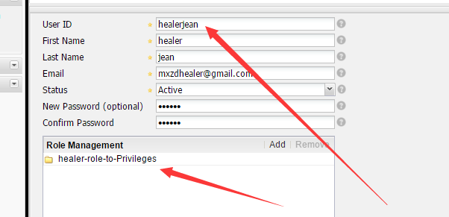

### 5、用户拥有角色，角色具备权限

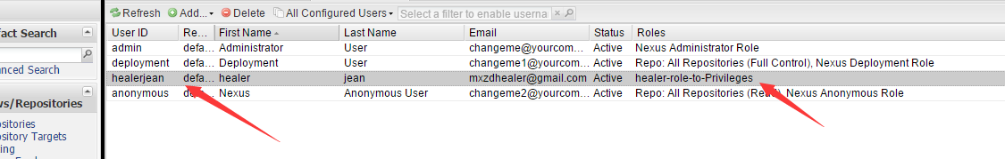

## 4、使用我们自己的工厂进行发布

### 1、修改pom.xml中发布工厂相关的url，设置为我添加的用户所具备权限的所在的工厂



|  |
| --- |
| <distributionManagement>  <repository>  <id>healer-release</id>  <name>healer-snapshots reposirory</name>  <url>http://localhost:8081/nexus/content/repositories/healer-releases/</url>  </repository>  <snapshotRepository>  <id>healer-snapshots</id>  <name>healer-snapshots reposirory</name>  <url>http://localhost:8081/nexus/content/repositories/healer-snapshots/</url>  </snapshotRepository>  </distributionManagement> |

### 2、maven中setting.xml中添加以上我们自己添加工厂的所具备 权限的用户

|  |
| --- |
| <server>  <id>healer-release</id>  <username>healerjean</username>  <password>147094</password>  </server>  <server>  <id>healer-snapshots</id>  <username>healerjean</username>  <password>147094</password>  </server> |

## 5、再次发布

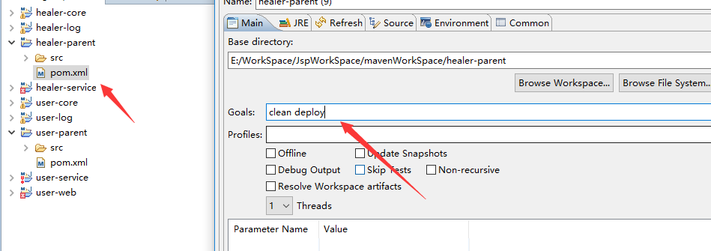

### 1、发布成功

